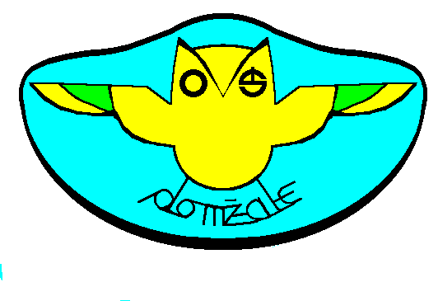 | Osnovna šola Domžale  Bistriška 19  1230 Domžale | fax  URL  e-mail | (01) 7240-081  (01) 7211-842  www.os-domzale.si  os-domzale@guest.arnes.si

OBVESTILO

Učenci bodo učbenike iz učbeniškega sklada prevzemali po naslednjem razporedu:

Ihan (4. in 5. razred): četrtek, 24. 8. 2017, od 8.00-11.00.

vsi razredi: torek, 29. 8. 2017, od 8.30-10.00 in od 11.00-17.00.

7. razred: torek, 22. 8. 2017, od 7.30-10.00 in od 11.00-14.00.

9. razred: sreda, 23. 8. 2017, od 7.30-10.00 in od 11.00-14.00.

1. razred: četrtek, 24. 8. 2017, od 7.30-10.00 in od 11.00-14.00.

8. razred: petek, 25. 8. 2017, od 7.30-10.00 in od 11.00-14.00.

6. razred: sreda, 30. 8. 2017, od 7.30-10.00 in od 11.00-14.00.

4. razred, 5. razred: četrtek, 31. 8. 2017, od 7. 30-10.00 in od 11.00-14.00.

Učenci učbenike prevzamejo v šolski knjižnici.
Učenci iz Ihana (4. in 5. razred) bodo učbenike prevzeli v Ihanu.
Letos bodo učenci od 6. do 9. razreda, ki bodo jeseni obiskovali pouk v Ihanu, učbenike prevzeli v Domžalah.
Tudi učna gradiva za vse prvošolce starši prevzamejo v Domžalah.
Učenci, ki učbenikov ne bodo prevzeli, jih bodo prevzeli prvi dan pouka (1. 9. 2017), učenci iz Ihana v Ihanu, ostali v šolski knjižnici.

vodja učbeniškega sklada: ravnatelj:
Sonja Drovenik Uroš Govc

Domžale, 11. 7. 2017

